- 估价项目名称：
北京市海淀区德贤路1号院10号楼1单元518号住宅用房涉执房地产处置司法评估报告

- 估价委托人：
呼和浩特市新城区人民法院

- 房地产估价机构：
北京康正宏基房地产评估有限公司

- 注册房地产估价师：
陈颖（注册号：1120060040）、刘朝阳（注册号：1120060041）

- 估价报告出具日期：
2021年9月17日

- 估价报告编号：
康正执评字2021-1-0170-F01SFZC6号
致估价委托人函
呼和浩特市新城区人民法院：
受贵院委托，我公司对北京市海淀区德贤路1号院10号楼1单元518号住宅用房涉执房地产财产处置参考价市场价值进行了评估。
估价对象：估价对象为北京市海淀区德贤路1号院10号楼1单元518号住宅用房。根据估价委托人提供的《房屋登记表》复印件，估价对象建筑面积为321.05平方米。
估价目的：为人民法院确定财产处置参考价提供参考依据。
价值时点：2021年9月1日
价值类型：根据房地产估价规范、国家现行有关标准规定和项目的具体要求，本次评估采用的是市场价值标准。根据《房地产估价基本术语标准》[GB/T50899-2013]，市场价值是经适当营销后，由熟悉情况、谨慎行事且不受强迫的交易双方，以公平交易方式在价值时点自愿进行交易的金额。
本次估价的“房地产市场价值”是指在正常市场情况下，在价值时点2021年9月1日，估价对象用途为住宅，土地取得方式为出让的房地产市场价值。
估价方法：本次评估采用的估价方法为比较法和收益法。
估价结果：评估专业人员根据估价的目的，按照估价的程序，采用科学的估价方法，在认真分析现有资料的基础上，通过仔细测算和认真分析各种影响房地产价格的因素，确定估价对象在价值时点的房地产评估价值，详见估价结果一览表。
（转下页）

估价结果一览表
估价方法  估价对象及结果 |  | 比较法 | 收益法
测算结果 | 单价 | 112336 | 54491
评估价值 | 总价 | 32351245
评估价值 | 大写金额 | 叁仟贰佰叁拾伍万壹仟贰佰肆拾伍元整
评估价值 | 单价 | 100767
单位：万元、元/平方米（币种：人民币）

特殊事项说明表
房屋性质 | 商品房 | 规划用途 | 住宅（居住） | 现状用途 | 住宅（居住）
房屋使用状况 | 空置 |  | 建成年代 | 设定为2012年
土地使用权类型 | 有偿（出让） | 法定最高土地  使用年限 | 70年 | 土地使用年限 | _
法定优先受偿款  （单位：元） | 已抵押担保的债权数额 |  | ——；
法定优先受偿款  （单位：元） | 土地出让金、综合地价款、  房价款 |  | ——；
他项权利状况 | 抵押权 |  | ——;
他项权利状况 | 租赁权 |  | ——。

顺致

商祺

北京康正宏基房地产评估有限公司
法定代表人：
二〇二一年九月十七日

目 录
估价师声明 4
估价假设和限制条件 5
估价结果报告 9
一、估价委托人 9
二、房地产估价机构 9
三、估价目的 9
四、估价对象 9
五、影响房地产价格因素分析 12
六、价值时点 25
七、价值类型 25
八、估价原则 25
九、估价依据 26
十、估价方法 28
十一、估价结果 29
十二、参与本次估价工作的评估专业人员 30
十三、实地查勘期 30
十四、估价作业期 30
附 件 31
- 《呼和浩特市新城区人民法院评估委托书》[（2020）内0102委评字第160号]复印件
- 估价对象所在位置示意图
- 估价对象实地查勘情况和相关照片
- 《房屋登记表》复印件
- 《房地平面图》复印件
- 《查封登记信息》复印件

- 房地产估价机构《营业执照（副本）》复印件
- 房地产估价机构资质证书复印件
- 评估专业人员执业证书复印件

估价师声明

注册房地产估价师郑重声明：

（一）注册房地产估价师在本估价报告中对事实的说明是真实的和准确的，没有虚假记载、误导性陈述和重大遗漏。

（二）本估价报告中的分析、意见和结论是注册房地产估价师独立、客观、公正的专业分析、意见和结论，但受到本估价报告中已说明的估价假设和限制条件的限制。

（三）注册房地产估价师与估价报告中的估价对象没有现实或潜在的利益，与估价委托人及估价利害关系人没有利害关系，也对本估价报告中的估价对象、估价委托人及估价利害关系人没有偏见。

（四）注册房地产估价师依照中华人民共和国国家标准《房地产估价规范》、《房地产估价基本术语标准》以及相关房地产估价专项标准进行估价工作，撰写本估价报告。

（五）本估价报告估价结果仅作为估价委托人在本次估价目的下使用，不得做其他用途。未经本估价机构书面同意，本估价报告的全部或任何一部分均不得向估价委托人、报告使用者、报告审查部门之外的单位和个人提供，也不得以任何形式公开发表。

（六）本估价报告由北京康正宏基房地产评估有限公司负责解释。

估价假设和限制条件

（一）本次估价的一般假设
1.在价值时点的房地产市场为公开、平等、自愿的交易市场。
2.本估价报告的估价结果为正常条件下的公开市场价值，房地产交易需要买卖双方在了解足够的市场信息，拥有足够的谈判时间，经过谨慎的考虑和对房地产市场进行合理预期，并具体考虑买卖双方的偏好等条件下方能实现。对于房地产市场的波动及快速变现等特殊交易因素可能导致房地产价格有较大幅度的变化，本估价报告未考虑这种变化对估价对象价值产生的影响。
3.本次评估设定估价对象的出让国有建设用地使用权和建筑物所有权均为合法方式取得，并支付相关税费，估价对象能够正常上市交易。
4.评估专业人员已对估价委托人所提供的、本估价报告所依据的估价对象的权属以及其他相关资料进行了检查，无理由怀疑其合法性、真实性、准确性和完整性。本次评估设定估价委托人提供的资料合法、属实，并且提供了与本次评估有关的所有资料，没有保留及隐瞒。
5.估价对象建筑面积以《房屋登记表》复印件上载明的为准。
6.评估专业人员对估价对象及其周边环境进行了一般性查勘，并对房屋安全以及环境污染等影响估价对象价值的重大因素给予了关注，在无理由怀疑估价对象存在隐患且无相应的专业机构进行鉴定、检测的情况下，设定估价对象能够正常安全使用。
7. 根据与委托方确认，《北京市大兴区人民法院委托件定函》[（2018）京0115民初8540]，本次评估价值时点为2021年9月1日，即评估专业人员实地查勘之日。本报告估价对象在价值时点的装修情况以评估专业人员在实地查勘日（2021年9月1日）经申请方秦君君现场签字确认的调查记录进行设定。本次评估设定人民法院拍卖或变卖财产之日，估价对象状况和房地产市场状况与实地查勘日的状况相同。若估价对象实际情况与设定情况不符，则估价结果需要做相应的调整直至重新评估。本报告估价结果已包含装修价值，特此说明。
8.任何有关估价对象的运作方式、程序符合国家、地方的有关法律、法规。
9.经国务院批准，自2016年5月1日起，在全国范围内全面推开营业税改征增值税试点，建筑业、房地产业、金融业、生活服务业等全部营业税纳税人，纳入试点范围，由缴纳营业税改为缴纳增值税。增值税与营业税的计算方式不同：营业税直接依据销售额乘以税率计算应纳税额，而增值税按销售额乘以税率计算出销项税额后，还要扣减成本费用中的进项税额，才是最终的应纳税额；增值税的计税销售额为不含税销售额，而营业税的计税销售额为含税销售额。涉及税制转换和政策调整，较为复杂。总体上看，纳税人的税收负担一般都有不同程度的下降。根据估价目的、报告使用用途及必要性原则要求，本估价报告采纳简易计税方法记取增值税进行测算。
10.本次估价结果未考虑国家宏观政策发生重大变化以及遇有自然力和其他不可抗力对估价结果的影响。
11.估价结果未考虑估价对象及其运营企业已承担的债务、或有债务及经营决策失误或市场运作失当对其价值的影响。本报告的估价结果未考虑估价对象未来处置可能带来的额外支出及不可预见费用对房地产市场价值的影响。

（二）特殊事项假设前提
1.未定事项假设
（1）截至价值时点，估价委托人未提供被执行人个人出租住房月收入情况的说明，故本次评估未考虑税收优惠政策对估价结果的影响。
（2）估价对象《房屋登记表》复印件未记载估价对象房屋的建成年份，经评估专业人员实地调查，房屋建成年份为2012年，本次估价房屋建成年份以实际调查为准。如果估价对象的建成年代发生变化，需重新进行评估。
2.背离事实假设
至价值时点，估价对象已被呼和浩特市新城区人民法院查封，本次估价不考虑估价对象已被查封因素的影响。
3.不相一致假设
无。
4.依据不足假设
（1）截至本估价报告出具之日，估价委托人未能提供《房屋登记表》、《房地平面图》原件供评估专业人员核对，且评估专业人员进行了尽职调查，难以获取该资料。本次评估以估价委托人提供的《房屋登记表》、《房地平面图》复印件与原件一致为估价的假设前提。
（2）估价对象《房屋登记表》复印件中未对其建成年代进行标注，《房屋登记表》填表日期为2012年，本次评估设定估价对象建成于2012年。
（3）截至报告出具日，估价委托人未提供估价对象《不动产权证书》及其土地信息相关资料，本报告设定估价对象土地用途与房屋用途一致——均为住宅（居住类）。根据《中国人民共和国城镇国有土地使用权出让和转让暂行条例》[中华人民共和国国务院令第55号]规定，居住用地土地使用权出让最高年限为70年，故本报告假设估价对象土地使用权出让年限为70年；同时根据上条假设，估价对象所属楼宇建成于2012年，截至价值时点，估价对象已使用9年，本报告按照建筑物建设期为2年计算，故估价对象剩余收益年期设定为59年，并以此作为估价的假设前提。准确的出让国有建设用地使用权土地终止日期以房地产相关管理部门核发的《不动产权证书》上载明的信息为准。

（三）估价报告使用限制
1.使用范围：本估价报告只能由估价报告载明的报告使用者使用，且只能用于本报告载明的唯一估价目的和用途。
2.估价委托人或者本估价报告使用人应按照法律规定和估价报告载明的使用范围使用本估价报告。估价委托人或者估价报告使用人违反前述规定使用本估价报告的，房地产估价机构和评估专业人员不承担责任。
3.除估价委托人、估价委托合同中约定的其他估价报告使用人和法律、行政法规规定的估价报告使用人之外，其他任何机构和个人不能成为估价报告的使用人。
4.因财产拍卖或变卖日期与价值时点不一致，估价对象状况或者房地产市场状况的变化会对评估结果产生影响，特提请报告使用者注意。
5.在评估结果有效期内，估价对象状况或房地产市场发生明显变化的，评估结果应当相应调整，特提请报告使用者注意。
6.估价报告使用人应当正确理解估价结论。估价结论不等同于估价对象可实现价格，估价结论不应当被认为是对估价对象可实现价格的保证。对财产处置参考价司法评估而言，评估结果不等于估价对象处置可实现的成交价，不应被认为是对估价对象处置成交价的保证，特提请报告使用者注意。
7.本估价报告评估目的是为人民法院确定财产处置参考价提供参考依据，不做其他评估目的之用。如果估价对象的评估条件或目的发生变化，需重新进行评估。
8.本估价报告估价结果为价值时点下估价对象土地在现状规划条件、建筑物在现状成新度下的房地产正常市场价值，如估价对象规划用途、建筑面积或建筑物使用状况发生变化，估价结果需要做相应的调整直至重新评估。
9. 评估专业人员已于2021年4月6日法官祁婧及申请人秦君君的共同见证下对估价对象外部进行了实地查勘但未能入户；后于2021年9月1日在法官王恒及申请人秦君君的共同见证下对估价对象进行了实地查勘并对估价对象现场拍照。实地查勘时，法官祁婧、王恒及申请人秦君君对查勘记录进行了签字确认，被申请方未到场未签字；同时我方查勘过程公开透明并有见证人见证，调查结果属客观事实，因此被申请方未在调查记录上签字不影响调查记录的公正客观。本报告估价对象的装修情况以评估专业人员在价值时点实地查勘并经法官王恒及申请人秦君君现场签字确认的调查记录为依据，本报告估价结果已包含装修价值，特此说明。
10.估价委托人应对其提供的权属证明以及其他资料的真实性、完整性和合法性负责。如因资料失实或资料提供人有所隐匿而导致估价结果失真，估价机构不承担相应的责任。截至本估价报告出具日，估价委托人未能提供估价对象《房屋登记表》、《房地平面图》、《查封登记信息》[不动产单元号：110108020001GB00103F00080033]等相关资料原件供评估专业人员进行核对。提请报告使用者注意，并确定实际不动产与本估价报告估价对象是否一致，如有改变，需进行重新评估。
11.本估价报告中数据全部采用电算化连续计算得出，由于在报告中计算的数据均按四舍五入保留两位小数或取整，故可能出现个别等式左右不完全相等的情况，但不影响计算结果及最终评估结论的准确性。
12本估价报告在估价机构盖章和注册房地产估价师签字的条件下有效。
13.本估价报告自出具日起壹年内有效（即2021年9月17日至2022年9月16日）。

估价结果报告

一、估价委托人
单位名称：呼和浩特市新城区人民法院
联系电话：0471-6241675

二、房地产估价机构
受托机构：北京康正宏基房地产评估有限公司
资质级别：壹级
资格证书号：建房估备字[2013第]081号
有效期限：2019年9月17日至2022年9月16日
注册地址：北京市丰台区芳城园一区16号楼2层2门配套公建01
法定代表人：齐宏
联 系 人：常畅
联系电话：010-82253558-237

三、估价目的
为人民法院确定财产处置参考价提供参考依据。

四、估价对象
（一）估价对象范围
本次评估估价对象为北京市海淀区德贤路1号院10号楼1单元518号住宅用房房地产。估价对象范围为其房屋所有权及出让国有建设用地使用权，不包含动产（如家具家电、机器设备、房屋配套设施设备、装饰等）、债权债务、特许经营权等其他财产或权益。
（二）估价对象基本状况
估价对象位于北京市海淀区德贤路1号院10号楼1单元518号，属“西山壹号院”项目。本次估价对象的范围是北京市海淀区德贤路1号院10号楼1单元518号，建筑面积321.05平方米，用途为住宅。
（三）房地产基本状况
1.不动产登记状况
证号 | —— |  | 产权性质 | ——
房屋所有权人 | —— |  | 产别 | ——
坐落 | 海淀区德贤路1号院10号楼1单元518
楼号或幢号 | 10号楼 |  | 房号及部位 | 1单元518
房屋总层数 | 6（-02） |  | 所在层数 | 04
建筑面积(m²) | 321.05 |  | 房屋结构 | 钢混
建成年代 | —— |  | 规划用途 | 住宅
土地使用情况摘要
权属性质 | —— | 使用年限 | ——

《房屋登记表》中未登记事项及其他需特殊说明事项：
估价对象《房屋登记表》复印件中未对其建成年代进行标注，《房屋登记表》填表日期为2012年，本次评估设定估价对象建成于2012年。
2.其他情况：
估价对象所属项目名称 | 西山壹号院
估价对象所属楼宇基础设施完备程度 | 七通（通路、通电、通讯、通上水、通下水、通燃气、通热）
规划限制条件 | 根据估价委托人提供的相关资料及规划的一般情况，估价对象所属项目规划在建筑高度、绿地率等方面有一定的限制。估价对象土地地势、地质、水文状况均符合项目建设条件。

（四）权益状况
1.抵押权
截至价值时点，估价委托人未提供抵押权登记资料，估价对象抵押权未见登记。
2.租赁权及其他
根据估价委托人介绍，截至价值时点，估价对象未设定租赁、地役权等其他他项权利。本次评估设定估价对象不存在租赁、地役权等其他他项权利。
（五）实物状况
1.公共部分：
结构形式 | 钢混 | 建筑类型 | 多层板楼
外立面装饰 | 墙砖、石材
大堂设计装修 | 石膏板吊顶、墙砖墙面、地砖地面
楼梯间装修 | 涂料顶棚、涂料墙面、地砖地面
电梯间装修 | 石膏板吊顶、墙砖墙面、地砖地面
基础设施情况
道路 | 城市主干道——永丰路 | 供水 | 市政管网供水
排水 | 市政管网排水 | 供电 | 市政供电
供暖 | 市政供暖 | 供气 | 管道天然气
通讯 | 电话线、有线电视、宽带入户 | 通风空调系统 | 中央空调
消防系统 | 消防栓
安全系统 | 小区出入口人车管理、保安、楼宇对讲门禁
停车 | 地下车库
物业管理 | 专业物业公司管理

2.户内部分：
单元类型 | 平层 |  | 朝向 | 南北西
户型 | 三室三厅五卫一厨一储物间
外门窗 | 防盗门、塑钢窗 |  | 内门 | ——
建设内容 | 顶棚 | 墙面 | 地面 | 建筑装饰配件及附属设备
客厅及卧室 | 涂料 | 涂料 | 水泥 | ——
厨房
卫生间
封闭式阳台

3.估价对象装修及设备的维护保养状况：
建设内容 |  | 折旧程度
装饰部分 | 外墙面 | 基本完整
装饰部分 | 内墙面 | 基本完整
装饰部分 | 门窗 | 基本完整
装饰部分 | 顶棚 | 基本完整
装饰部分 | 楼地面 | 基本完好
设备部分 | 水卫 | 上、下水基本畅通
设备部分 | 电照 | 线路和各种照明装置基本完好
设备部分 | 特种设备 | ——

截至价值时点，结合估价对象的建成年代、装修、设备的维护保养状况，综合确定估价对象成新率为80%。
（六）区位状况
估价对象所属楼宇四至 | 东至：西山壹号院9号楼
估价对象所属楼宇四至 | 南至：西山壹号院15、16号楼
估价对象所属楼宇四至 | 西至：西山壹号院11号楼、地库入口
估价对象所属楼宇四至 | 北至：西山壹号院5号楼
土地级别 | 住宅类六级VI-02地价区
区域成熟度 | 周边有如园、百望山庄、百草园社区、百旺茉莉园等住宅小区，居住社区成熟度较好。
交通便捷度 | 周边有333路、438路、575路、623路等多条公交线路及地铁16号线（马连洼站），交通较便捷。
道路状况 | 所属项目临近永丰路，为城市主干道。
环境状况 | 自然环境：百望山、京密引水渠、百旺公园等自然景观；  人文环境：中关村软件园、药用植物研究所等人文场所；  综上，自然及人文环境较好。
公共服务设施 | 银行：中信银行、中国邮政储蓄银行、中国农业银行等金融设施；  医院：上地医院、东北旺中心卫生院等医疗设施；  学校：西山为明幼儿园、中关村第二小学（百旺校区）、中国农业大学附属中学等教育设施；  商业：中发百旺商城等商业设施；  综上，公共服务设施完备程度较好。

五、影响房地产价格因素分析
（一）类似房地产市场状况
1.宏观环境
根据地区生产总值统一核算结果，上半年北京市实现地区生产总值19228.0亿元，按可比价格计算，同比增长13.4%，比一季度回落3.7个百分点，与2019年同期相比，两年平均增长4.8%，高于一季度0.2个百分点。分产业看，第一产业实现增加值40.4亿元，同比增长1.9%，两年平均下降10.2%；第二产业实现增加值3293.2亿元，同比增长32.5%，两年平均增长12.7%；第三产业实现增加值15894.4亿元，同比增长10.1%，两年平均增长3.3%。
上半年，北京市固定资产投资（不含农户）同比增长9.2%，两年平均增长3.7%。分产业看，第一产业投资同比下降65.3%，两年平均下降46.1%；第二产业投资同比增长20.5%，两年平均增长31.7%；第三产业投资同比增长9.7%，两年平均增长2.8%。分行业看，制造业投资同比增长31.8%，两年平均增长66.5%，其中高技术制造业投资同比增长38.6%，两年平均增长75.0%；金融业投资同比增长6.6倍，两年平均增长72.4%；教育投资同比增长3.5%，两年平均增长18.5%。分领域看，基础设施投资同比下降12.4%，两年平均下降16.3%；房地产开发投资同比增长18.1%，两年平均增长10.8%。
截至6月末，北京市商品房施工面积13082.5万平方米，同比增长9.3%，其中住宅施工面积6381.4万平方米，增长12.8%。保障性住房建设稳步推进，新开工面积占商品房新开工面积的49.3%。上半年，全市商品房销售面积488.7万平方米，同比增长65.0%，两年平均增长12.3%。
总的来看，上半年北京市经济稳步恢复，发展质量继续提升。但国际环境依然错综复杂，不稳定不确定因素较多，国内经济稳定恢复发展的基础仍需巩固。下阶段北京市政府的工作目标是进一步统筹好疫情防控和经济社会发展，保持经济运行在合理区间，持续推动首都高质量发展。
2.土地市场
（1）土地供求情况
2021年上半年北京商品住宅用地（含共有产权房）共推出37宗，累计供应规划建面438.27万平方米，同比增长16%，供应总量达2020年全年供应规模的68%；上半年北京累计成交36宗商品住宅用地（含共有产权房），成交规划建面429.21万平方米，同比增长29%，成交总量达2020年成交规模的71%。
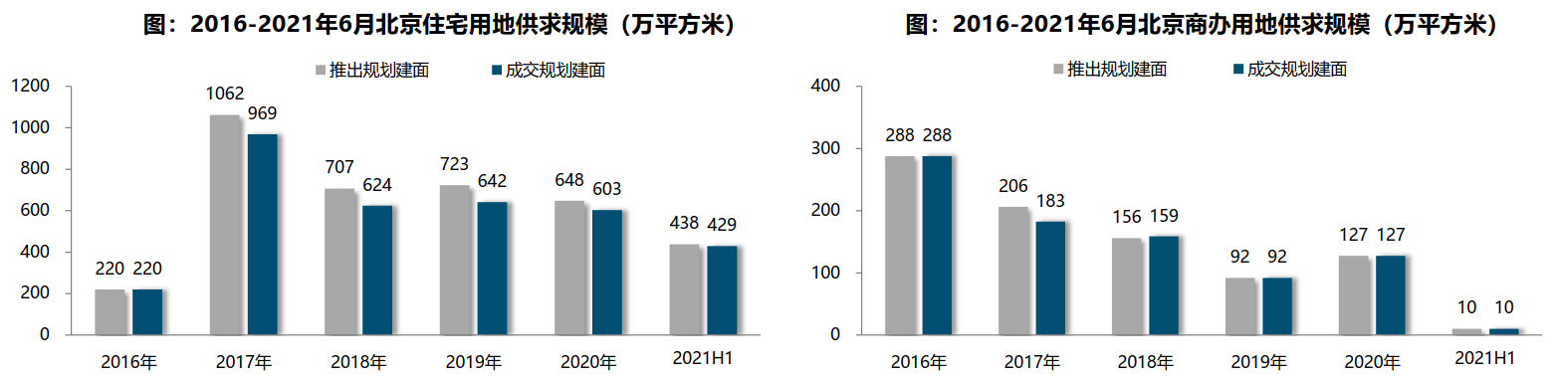
（2）土地成交价格
2021年上半年，北京住宅用地整体成交楼面均价为30785元/平方米，同比下降9%。一方面，北京逐步落实“房地联动，一地一策”机制，并通过两集中多元土拍规则对地价进行严控，使得整体溢价率保持低位；另一方面，2020年同期不限价、优质地块增加，推高整体成交楼面均价，导致整体成交楼面价均价基数较高。
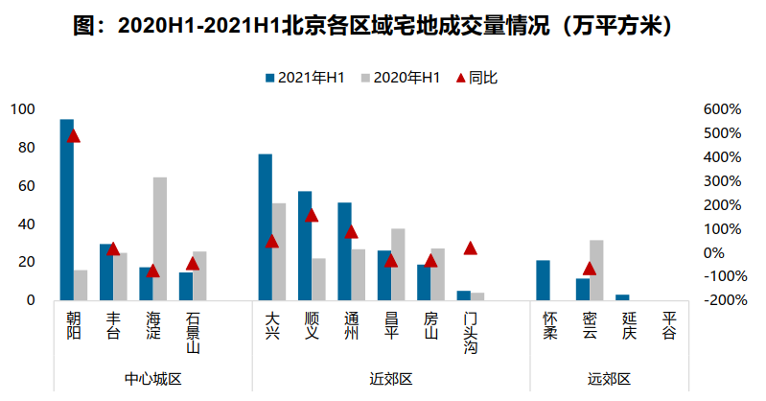
（3）区域成交情况
2021年上半年近郊六区仍为北京住宅用地成交主力区域，累计成交规模236.01万平方米，占比55%，其中大兴、顺义、通州为成交主力区域，累计成交规模均超50万平方米；中心城区成交规模157.16万平方米，朝阳为成交主力区，累计成交规模94.97万平方米；远郊四区成交规模36.05万平方米，其中怀柔成交规模21.17万平方米，为远郊成交最多区域，平谷上半年没有住宅用地成交。
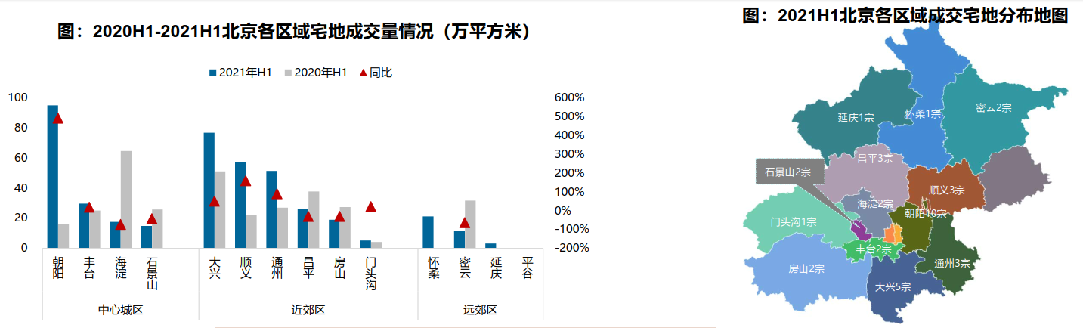
成交楼面均价方面，中心城区楼面均价相对较高，海淀、石景山、朝阳成交楼面均价在4万元/平方米以上，且高于北京整体楼面均价，其中海淀树村成交的2宗宅地楼面价超过6万/平方米。石景山衙门口及北辛安地块，朝阳东坝、金盏、崔各庄宅地，成交楼面均价突破4万元/平方米。从楼面均价变化来看，中心城区的海淀、石景山成交楼面价同比涨幅较大，涨幅均超过40%，丰台成交楼面价同比领跌，跌幅达53%。
溢价率方面，各区域整体溢价率保持低位运行。近郊中顺义平均溢价率达19%，为北京上半年宅地市场热度最高区域，其次为远郊区密云，平均溢价率达15%，门头沟、怀柔均以底价成交。
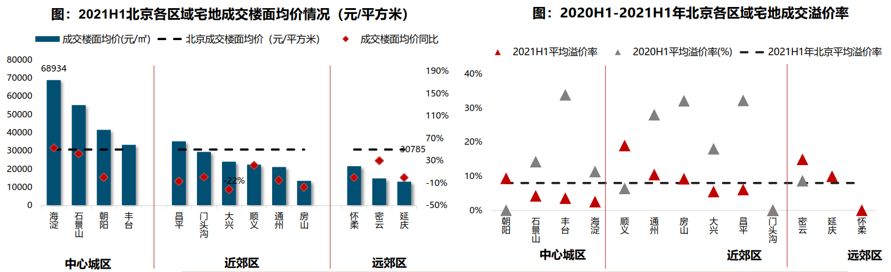
（4）集中供地
2021年3月31日北京市规自委和市住建委联合发布了2021年度第一批次商品住宅用地出让公告，共推出30宗地块，土地面积约169公顷，建筑规模约345万平方米，同时公布了2021年度北京后两批住宅用地的集中供应时间，分别将于7月左右和11月左右发布出让公告。
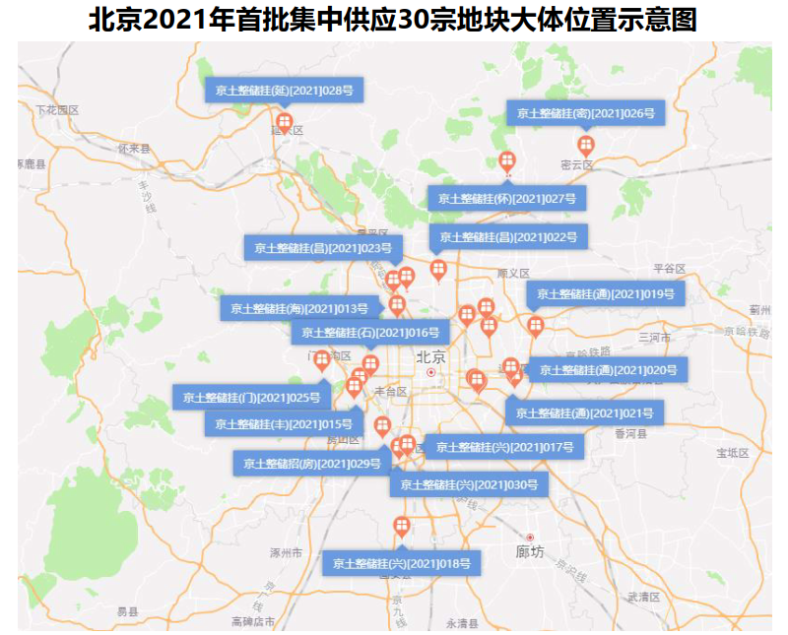
2021年北京首批集中供地规模占全年计划供地33%；涉及12个区域，中心城区、多点及副中心地区、生态涵养区规划建面占比分别为44%、44%、12%；加大了朝阳、昌平供应比例，减少了顺义、海淀、石景山供应比例。首批供应地块均设置地价上限，重启了竟配建公租房出让方式，弱化公产房和限竞房出让方式，并推出了“竞政府持有共有产权份额”和“竞建按高品质住宅”的出让方式。设置了高标准商品住房投报环节，首次引入房屋销售价格引导机制，户型限制条件将“套型面积”调整为“套均面积”，近2/3的项目执行套内“70/90”要求。
此次集中供地在区域供应结构、土地供应规模及土地出让方式上都做出了综合性考量，真正落地实施“房地联动、一地一策”机制，从供、销两端实现联动引导，将在一定程度上遏制非理性拿地行为，落实“稳地价、稳房价、稳预期”的三稳政策。同时，此次集中供地在户型限制上也适当做出了调整，将“套型面积”调整为“套内面积”，为房企户型设计灵活度、住宅品质提升方面预留了合理空间，在“重调控”、“强保障”和“稳品质”上寻求了一定的平衡。
3.商品房住宅市场
（1）商品住宅供给状况
2021年一季度在前期热点片区情绪高涨带动下、就地过年倡导背景下，房企在京积极推售和营销，3月进入传统销售旺季，新房供应节奏进一步加快，累计供应规模仅80万平方米；二季度初期，北京新房供应保持高供应节奏，但中下旬供应量明显缩减，上半年商品住宅（不含保障房）累计供应487.69万平方米，同比增长42%，创近五年同期新高。2021年上半年商品住宅市场供销比为1.04，同比上升0.42个点，整体处于供求弱平衡状态。
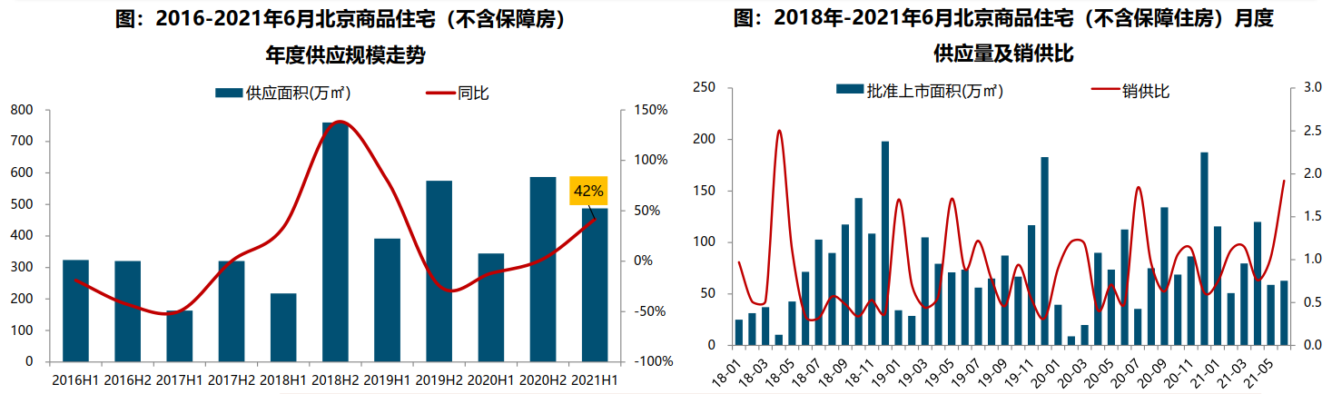
截至6月底，北京商品住宅（不含保障房）库存量为1153.89万平方米，较去年同期微降1%；上半年商品住宅供应节奏及销售去化速度均较快，库存规模相对平稳，库存出清周期维持在13.7个月（6月底出清周期），结构性库存风险仍存在。
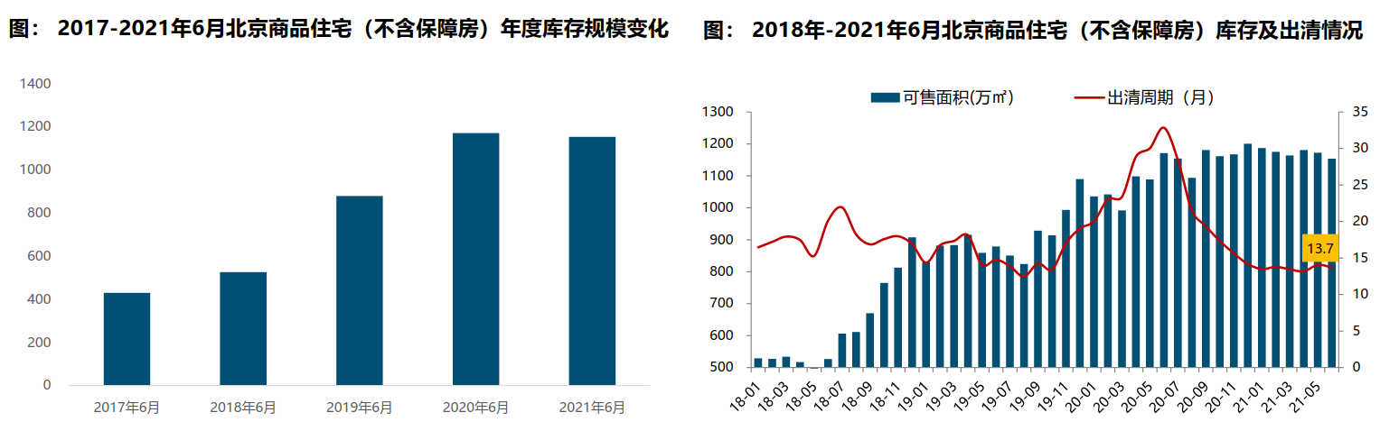
（2）商品住宅成交情况
1）成交量
2021年一季度在“就地过年”、信贷预期收紧、供应端改善等多因素共同推动影响下，商品住宅成交规模同比涨幅超200%。二季度在新一轮市场秩序整治下，新房市场情绪比较平稳，刚需释放较快，商品住宅成交规模快速回升，6月单月成交规模超120万平方米，刷新近两年单月成交规模新高，上半年累计成交505.51万平方米，同比增长136%，创近五年同期新高。
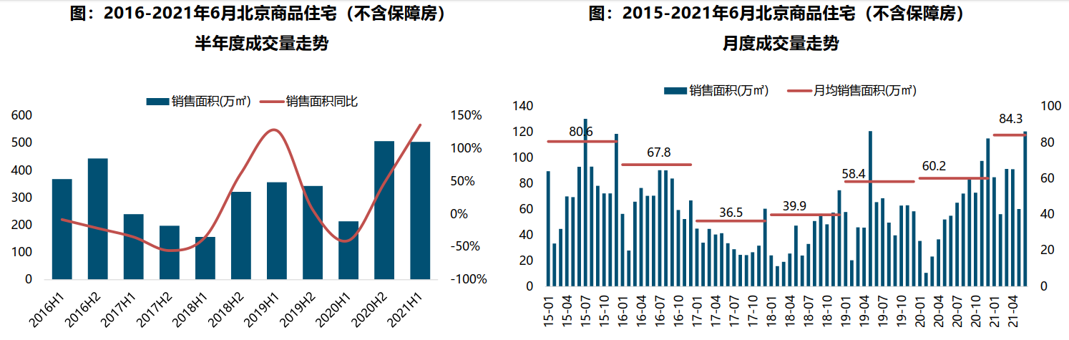
2）成交价格
A.成交价格
整体来看，上半年北京商品住宅成交均价为47266元/平方米，同比小幅回调5%，环比小幅走高3%。一方面，上半年在新入市项目价格走高刺激下，限竞房、共有产权房及刚需产品等低价项目去化速度加快，拉低整体成交均价；另一方面，受北京豪宅项目集中成交影响，2020年上半年商品住宅成交均价基数相对较高。伴随不限价地块项目逐步入市、改善型项目成交不断增加，未来短期市场价格或将回升，但在政策严控、房地联动、引入房屋销售价格机制等多因素综合影响下，预计后期市场价格结构性回升幅度恐将有限。
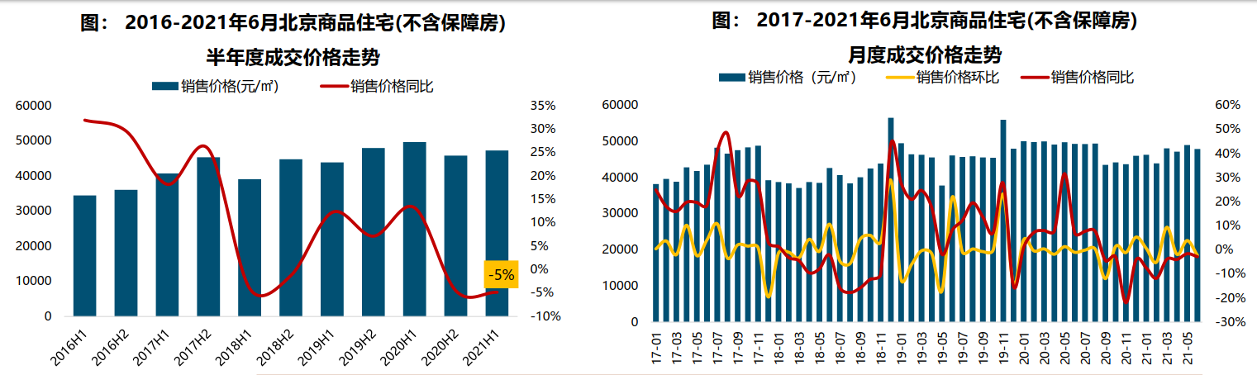
B. 成交结构
2021年上半年商品住宅成交面积段主要集中在80-90平方米，成交套数占比37%，整体仍以90平方米以下刚需产品为主；成交总价段主要集中在300-500万总价段，成交套数占比37%，整体仍以总价500万以下产品为主。改善型需求逐步释放，叠加不限价地块项目入市、改善型产品供应改善影响，新房成交逐步向中高面积段转移，中高面积段产品成交占比提升9.2个百分点；成交总价段向高价位产品上移，成交套数占比提升2.0个百分点。
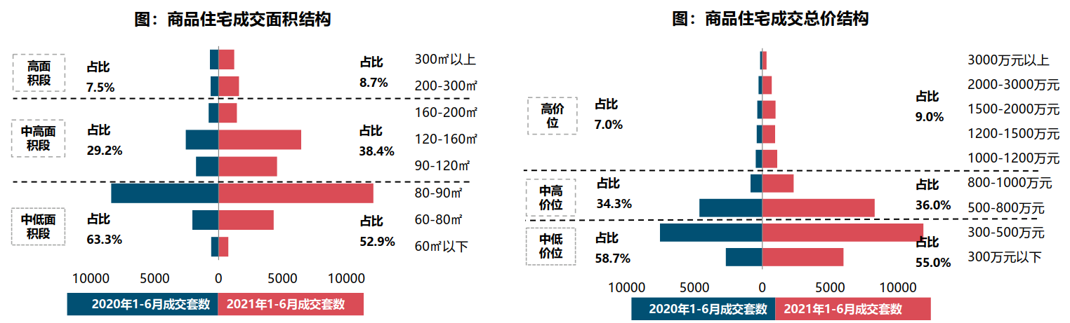
3）区域成交
从成交规模来看，近郊六区已成为北京商品住宅（不含保障房）成交主力区域。2021年1-6月近郊六区成交279.17万平方米，占比达55.2%；其中，大兴、顺义等区域累计成交均超过60万平方米，分别居北京各区销售规模第一、第三位。
价格方面，2021年上半年中心城区商品住宅（不含保障房）成交均价最高，其中东、西城成交均价最高，均超80000元/平方米，远郊区整体成交均价最低，其中平谷和密云成交均价最低，全年成交均价不足23000元/平方米。2021年上半年中心城区商品住宅成交均价同比涨幅最大，其中东、西城成交价格同比涨幅均超过20%，涨幅居全市前二；近郊区成交均价同比下降7%，其中，顺义、通州成交均价同比降幅较大，均在15%及以上。
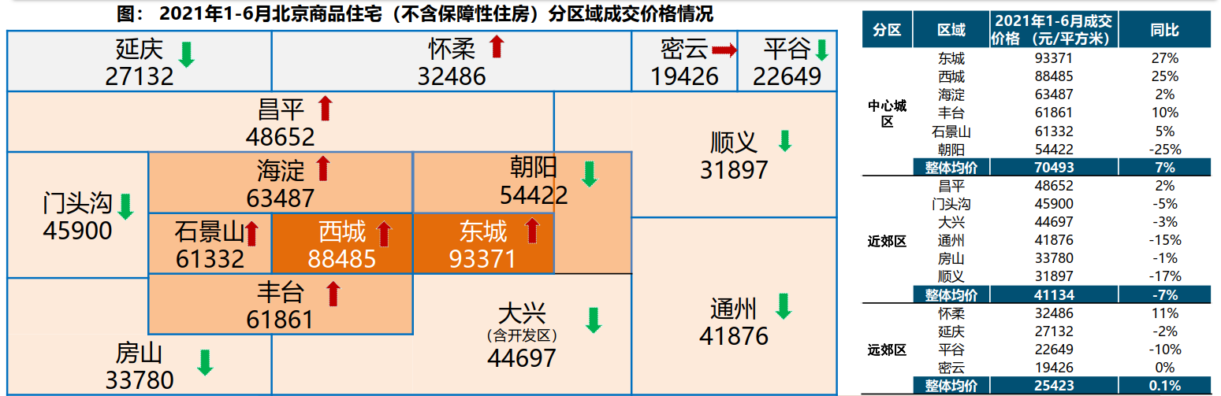
（3）存量房住宅市场
1）市场运行状况
在热点片区学区房阶段性走高带动下，一季度北京二手房成交量走高，累计成交套数约5.19万套；二季度在新入市项目价格走高、部分片区新房供应减少等因素综合影响下，部分刚需被挤向二手房市场，助推成交规模继续保持高位运行。整体来看，上半年二手房累计成交10.88万套，同比上涨69%，创近五年同期新高。
上半年北京二手房成交均价约为60132元/平方米，同比增长8%。在信贷收紧、监管收紧、新房增加等综合影响下，预计未来二手房市场成交热度将有所下降，价格或将趋于平稳。
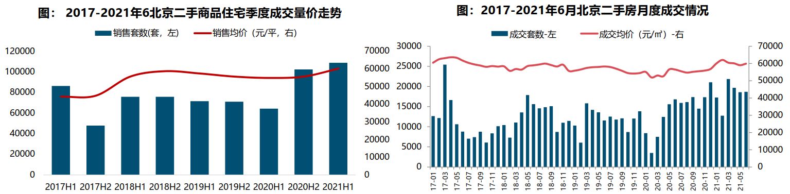
2）各区县统计
分区域来看，西城成交价格最高，达114680元/平方米，其次为东城区和海淀区，分别为94420元/平方米和88045元/平方米；朝阳、海淀二手房成交规模较大，成交面积均超过100万平方米，其中朝阳区成交量达213.69万平方米，居各区第一位；海淀、朝阳、东城及丰台成交规模同比涨幅较大，涨幅均超60%。
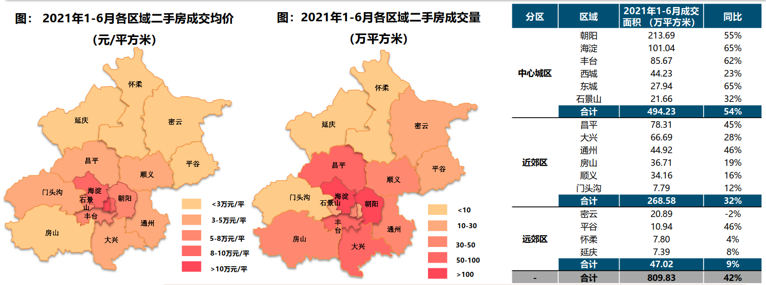
4.产业政策
全国政策：
2021年政府工作报告中，关于房地产调控内容整体延续了往年提法，除了“房住不炒”外，“稳地价、稳房价、稳预期”目标亦写入政府工作报告，2021年“房住不炒”总基调不变，短期调控政策仍将保持连续性和稳定性，整个政策环境的松紧程度仍将体现在因城施策方面。
2021年2月底，按照自然资源部住宅用地分类调控文件要求，22个重点城市实现“两集中”，2021年发布住宅用地公告不能超过3次。
2021年3月13日，全国人大通过《中华人民共和国国民经济和社会发展第十四个五年规划和2035年远景目标纲要》，指出完善住房市场体系和住房保障体系。坚持房子是用来住的、不是用来炒的定位，加快建立多主体供给、多渠道保障、租购并举的住房制度，让全体人民住有所居、职住平衡。坚持因地制宜、多策并举，夯实城市政府主体责任，稳定地价、房价和预期。建立住房和土地联动机制，加强房地产金融调控，发挥住房税收调节作用，支持合理自住需求，遏制投资投机性需求。“房子是用来住的，不是用来炒的”自2016年中央经济工作会议首次提出，今年将这一表述列入《“十四五”规划纲要》，充分表明房地产远离投资属性是大势所趋，投机炒房行为将被严厉禁止。未来五年或更长时间内，“房住不炒”都将是房地产调控的基本原则和底线。另外，强调“建立住房和土地联动机制，加强房地产金融调控，发挥住房税收调节作用，支持合理自住需求，遏制投资投机性需求”，未来，土地、金融、财税等方面的政策将有所侧重，进一步发挥其在促进房地产市场健康平稳发展中的积极作用。
2021年3月26日，中国银保监会办公厅、住房和城乡建设部办公厅、中国人民银行办公厅发布《关于防止经营用途贷款违规流入房地产领域的通知》（以下简称‘《通知》’）。《通知》提出，一是加强借款人资质核查。切实加强经营用途贷款“三查”，落实好各项授信审批要求。二是加强信贷需求审核。要对经营用途贷款需求进行穿透式、实质性审核，不得因抵押充足而放松对真实贷款需求的审查，不得向资金流水与经营情况明显不匹配的企业发放经营性贷款。三是加强贷款期限管理。要根据借款人实际需求合理确定贷款期限。对期限超过3年的经营用途贷款进一步加强内部管理，确保资金真正用于企业经营。四是加强贷款抵押物管理。要合理把握贷款抵押成数，重点审查房产交易完成后短期内申请经营用途贷款的融资需求合理性。五是加强贷中贷后管理。要严格落实资金受托支付要求，加强贷后资金流向监测和预警。要和借款人签订资金用途承诺函，明确一旦发现贷款被挪用于房地产领域的要立刻收回贷款，压降授信额度，并追究相应法律责任。六是加强银行内部管理。要落实主体责任，完善内部制度，强化内部问责，加强经营用途贷款监测分析和员工异常行为监控。七是加强中介机构管理。建立合作机构“白名单”。对存在协助借款人套取经营用途贷款行为的中介机构，一律不得进行合作。房地产中介机构不得为购房人提供或与其他机构合作提供房抵经营贷等金融产品的咨询和服务，不得诱导购房人违规使用经营用途资金。
2021年6月1日中国银保监会召开新闻发布会，在回答记者提问环节中强调，在银行业金融机构房地产贷款集中度管理执行过程中，发现的一些地方中小银行利用大型银行退出的时机，争抢房地产贷款市场份额，房地产贷款增速较快，房地产贷款集中度有所上升的情形，银保监会对新增房地产贷款占比较高的银行实施名单制管理，督促这些银行落实房地产金融调控要求，合理控制房地产贷款增速。
地方政策：
2021年上半年，北京精准调控纵深推进，调整土地供应结构，构建房地联动、一地一策机制，同时强化市场监管，严查经营贷、首付贷，打击渲染、炒作等行为，严格执行多校划片、派位入学政策，并坚决遏制、精准打击部分投机性需求恶意炒作学区房行为。
2021年1月5日，北京市住建委等部门联合印发了《关于进一步加强全市集体土地租赁住房规划建设管理的意见》。
2021年1月13日，北京市住房和城乡建设委员会发布关于对《北京市租赁住房建设导则（试行）》（征求意见稿）公开征集意见的公告。在中央提出解决好大城市住房突出问题的背景下，北京发布租赁住房建设导则的征求意见稿，《导则》意见稿所指的租赁住房是由企业整体运营并实施集中管理，出租用于居住的房屋，主要包括住宅型、宿舍型和公寓型。意见稿发布后，将有助于政治集中式租赁住房的市场乱象，规范行业的建设标准，更好地满足不同租赁群体的租住需求。2021年2月20日，北京市住房和城乡建设委员会就《导则》意见稿向社会公开征集的意见进行反馈，采纳了部分意见建议并对《导则》进行了相应的调整。
2021年2月2日，北京发布《关于规范本市住房租赁企业经营活动的通知》，住房租赁企业向承租人预收的租金数额原则上不得超过3个月租金，收、付租金的周期应当匹配；住房租赁企业向承租人收取的押金应当通过北京房地产中介行业协会建立的专用账户托管，收取的押金数额不得超过1个月租金；银行业金融机构、小额贷款公司等机构不得将承租人申请的“租金贷”资金拨付给住房租赁企业。这三条内容管控了三种资金，包括租金、押金和首付贷资金。
2021年2月10日，北京银保监局、人行营业管理部发布《关于加强个人经营性贷款管理 防范信贷资金违规流入房地产市场的通知》。要求严格实施贷前调查，加强客户资质和信用状况审核，关注客户获得经营性贷款借款人资格的时间，审慎发放仅以企业实际控制人身份申请的个人经营性贷款，审慎向近期申请过个人住房按揭贷款或购买住房的客户发放个人经营性贷款。切实加强支付管理，严格执行受托支付制度，对借款人受托支付对象的资质和背景情况予以关注，防止信贷资金转入与借款人经营活动无关的账户。尽职落实贷后管理，采取有效措施跟踪贷款资金使用情况，及时关注借款人经营及变化情况。
2021年2月22日，北京市住建委发布《北京市共有产权住房规划设计宜居建设导则（2020年修订版）》（征求意见稿），对共有产权房的项目选址和套型面积等11个方面作出新的修订。与原文件相比，修订版不仅放宽了中心城区共有产权房的套型面积上限，且对于城六区以外的其他区，允许开发建设单位按市场调查合理确定共有产权房项目中大套型的比例。此次层数+套型建筑面积双重控制设计标准的修订，有利于不同楼栋户型品质的改善和提升，将进一步提高共有产权房的舒适度、宜居性，同时也有利于满足不同家庭结构、不同生活阶段的多样化需求，将进一步扩大职业者群体范围。
2021年3月9日，北京发改委及规自委联合发布《北京市2021年度建设用地供地计划》。2021年度安排建设用地供应总量与2020年持平，住宅用地计划供应量较2020年供应计划增加60公顷，并且土地供应更像租赁住宅倾斜，占比由2020年的13%提高到30%。未来北京将继续大力发展租赁住房，积极解决来京人员的租住问题。
2021年3月23日，北京银保监局发布消息称，涉嫌违规流入北京房地产市场的个人经营性贷款金额约3.4亿元，约占经营贷自查业务总量的0.35%。北京银保监局要求：切实加快整改进度，对未结清业务实施名单制管理；严格落实内部问责；认真对照《北京银保监局、人民银行营业管理部关于加强个人经营性贷款管理严防信贷资金违规流入房地产市场的通知》，对本行内部制度、机制流程进行修订完善；全面加强授信业务管理、内部员工管理以及合作中介机构管理。目前北京银保监局已经启动对4家银行的行政处罚立案程序和调查取证工作。
2021年4月22日，北京市住房和城乡建设委员会发布《关于进一步加强房地产市场秩序整治工作的通知》，工作目标是重点针对近期群众反映强烈的机构炒作学区房、经营贷违规进入楼市、群租房治理等问题，依法从严惩处，形成高压态势，规范市场秩序；引导房地产开发企业、房地产经纪机构、住房租赁企业及从业人员增强守法意识，自觉守法守规经营，共同营造良好市场环境；切实解决群众关切的问题，推动解决重点民生诉求，研究形成巩固成果、防止问题反弹的日常管理长效工作机制，确保房地产市场平稳健康发展。
5.未来市场预期
从目前的市场环境来看，一方面，信贷环境收紧，银行贷款额度减少及放款周期延长，叠加资金监管趋严，部分购房需求延后或被抑制；另一方面，新房入市项目价格走高，限竞房等刚需产品减少，叠加部分区域新增供应不足，部分购房需求将受抑制或转向二手房市场。预计下半年新房成交规模将小幅回调，但整体将保持高位。
前两年成交的不限价地块项目入市增加，中高端改善型产品供应及成交比例不断增加，将在一定程度上带动房价结构性上涨，但在“三稳”主基调、主体政策不放松、房屋销售价格引导机制等因素综合影响下，价格的上涨幅度有限。
（二）估价对象所在区域相应用途房地产市场状况
海淀区位于北京城区西部和西北部，东与西城区、朝阳区相邻，南与丰台区毗连，西与石景山区、门头沟区交界，北与昌平区接壤。幅员面积430.8平方千米，边界线长约146.2千米，南北长约30千米，东西最宽处29千米，约占北京市总面积的2.6% 。区境介于北纬39°53′—40°09′，东经116°03′—116°23′之间。截至2016年，海淀区辖22个街道，7个镇，常住总人口359.3万人。实现地区生产总值5036.8亿元，占北京市比重达20.2%，经济总量位于北京市十六区之首。其中，第一产业增加值1.8亿元，第二产业增加值560.7亿元，第三产业增加值4474.4亿元，三次产业构成为0.03：11.13：88.83。人均地区生产总值14.0万元。海淀区高校云集，名胜古迹众多，著名的北京大学、清华大学、中国人民大学、北京师范大学等高校，颐和园、圆明园、香山等风景名胜都位于海淀区。
2020年1-12月，海淀区商品房销售面积63.6万平方米，同比增长28.9%。估价对象位于百旺山地区，该地区住宅小区较集中，估价对象周边有如园、百望山庄、百草园社区、百旺茉莉园等居住社区。可供选择的类型较丰富。与估价对象类似的住宅用房销售价格约100000-120000元/平方米。

六、价值时点
2021年9月1日（评估专业人员实地查勘之日）

七、价值类型
根据房地产估价规范、国家现行有关标准规定和项目的具体要求，本次评估采用的是市场价值标准。根据《房地产估价基本术语标准》[GB/T50899-2013]，市场价值是经适当营销后，由熟悉情况、谨慎行事且不受强迫的交易双方，以公平交易方式在价值时点自愿进行交易的金额。
本次估价的“房地产市场价值”是指在正常市场情况下，在价值时点 2021年9月1日，估价对象用途为住宅，土地取得方式为出让的房地产市场价值。

八、估价原则
我们在本次估价时遵循了以下原则：
（一）独立、客观、公正原则
独立、客观、公正原则要求评估专业人员站在中立的立场上，评估出对各方当事人来说均是公平合理的价格。独立、客观、公正原则是房地产估价的基本原则，也是房地产市场价值估价中的最高行为准则。
（二）合法原则
房地产估价遵循合法原则，应当以估价对象的合法产权、合法使用、合法交易为前提进行。
估价对象在价值时点具有合法的产权且用途合法。估价对象已取得《房屋登记表》。估价对象在价值时点处分方式是合法的。根据《中华人民共和国城市房地产管理法》[主席令第72号]，估价对象符合司法拍卖的法律规定。
（三）最高最佳利用原则
由于房地产具有用途的多样性，不同的利用方式能为权利人带来不同的收益，且房地产权利人都期望从其占有的房地产上获得更多的收益，并以能满足这一目的为确定房地产利用方式的依据。所以，最高最佳利用是在法律上可行、技术上可能、经济上可行，经过充分合理的论证，能使估价对象价值达到最大、最可能的使用。估价对象已取得《房屋登记表》，用途为住宅，符合最高最佳利用原则。
（四）替代原则
替代原则的理论依据是同一市场上相同物品具有相同市场价值的经济学原理。替代原则是保证房地产估价能够通过运用市场资料进行和完成的重要理论前提：只有承认同一市场上相同物品具有相同的市场价值，才有可能根据市场资料对估价对象进行估价。
替代原则也反映了房地产估价的基本原理和最一般的估价过程：房地产估价所要确定的估价结论是估价对象的客观合理价值。对于房地产交易目的而言，该客观合理价值应当是在公开市场上最可能形成或者成立的价格，房地产估价就是参照公开市场上足够数量的类似房地产的近期成交价格来确定估价对象的客观合理价值的。
（五）价值时点原则
估价结论首先具有很强的时间相关性，这主要是考虑到资金的时间价值，在不同的时间点上发生的现金流量对其价值影响是不同的。所以，在房地产估价时统一规定：如果一些款项的发生时点与价值时点不一致，应当折算为价值时点的现值。
估价结论同时具有很强的时效性，这主要是考虑到房地产市场价格的波动性，同一估价对象在不同时点会具有不同的市场价格。所以强调：估价结果是估价对象在价值时点的价值体现，不能将估价结果作为估价对象在其他时点的价值。

九、估价依据
（一）有关的法律、法规及技术标准文件
- 《中华人民共和国土地管理法》（1986年6月25日第六届全国人民代表大会常务委员会第十六次会议通过，中华人民共和国主席令第41号公布，1987年1月1日起施行；1988年12月29日第七届全国人民代表大会常务委员会第五次会议第一次修正通过，自1988年12月29日起施行；1998年8月29日第九届全国人民代表大会常务委员会第四次会议修订通过，中华人民共和国主席令第8号公布，自1999年1月1日起施行；2004年8月28日第十届全国人民代表大会常务委员会第十一次会议第二次修正通过，中华人民共和国主席令第28号公布，自公布起日起施行；2019年8月26日第十三届全国人民代表大会常务委员会第十二次会议第三次修正通过，自2020年1月1日起施行）
- 《中华人民共和国城市房地产管理法》（1994年7月5日第八届全国人民代表大会常务委员会第八次会议通过，中华人民共和国主席令第29号公布，自1995年1月1日起施行；2007年8月30日第十届全国人民代表大会常务委员会第二十九次会议通过第一次修正通过，中华人民共和国主席令第72号公布，自公布之日起施行；2009年8月27日第十一届全国人民代表大会常务委员会第十次会议第二次修正通过，中华人民共和国主席令第18号公布，自公布之日起施行；2019年8月26日第十三届全国人大常委会第十二次会议通过第三次修正，自2020年1月1日起施行）
- 《中华人民共和国城乡规划法》（2007 年 10 月 28 日第十届全国人民代表大会常务委员会第三十次会议通过，中华人民共和国主席令第74号，自公布之日起施行；根据 2015 年 4 月 24 日第十二届全国人民代表大会常务委员会第十四次会议通过第一次修正，中华人民共和国主席令第23号公布，自公布之日起施行）
- 《中华人民共和国资产评估法》（2016年7月2日第十二届全国人民代表大会常务委员会第二十一次会议通过，2016年3月16日中华人民共和国主席令第46号公布，自2016年12月1日起施行）
- 《中华人民共和国民法典》（2020年5月28日第十三届全国人大三次会议表决通过，自2021年1月1日起施行）
- 《中华人民共和国城镇国有土地使用权出让和转让暂行条例》（1990年5月19日中华人民共和国国务院令第55号发布，自发布之日起施行）
- 《中华人民共和国土地管理法实施条例》（1998年12月24日国务院第12次常务会议通过 ，1998年12月27日中华人民共和国国务院令第256号发布，自1999年1月1日起施行；2010年12月29日国务院第138次常务会议第一次修正通过，2011年1月8日中华人民共和国国务院令第588号发布，自发布之日起施行；2014年7月9日国务院第54次常务会议第二次修正通过，2014年7月29日中华人民共和国国务院令第653号公布，自公布之日起施行；2021年4月21日，国务院第132次会议第三次修订通过，2021年7月2日中华人民共和国国务院令第743号公布，自2021年9月1日起施行）
- 《最高人民法院 关于人民法院确定财产处置参考价若干问题的规定》[法释[2018]15号]
- 《关于印发《人民法院委托评估工作规范》的通知》[法办]2018[273号]
- 《房地产估价规范》[GB/T 50291-2015]
- 《房地产估价基本术语标准》[GB/T 50899-2013]
- 《北京市人民政府关于更新出让国有建设用地使用权基准地价的通知》[京政发[2014]26号]
（二）估价委托人提供的资料
- 《呼和浩特市新城区人民法院评估委托书》[（2020）内0102委评字第160号]
- 《房屋登记表》复印件
- 《房地平面图》复印件
- 《查封登记信息》[不动产单元号：110108020001GB00103F00080033]复印件
（三）评估专业人员实地查勘的有关资料
（四）房地产估价机构资质证书

十、估价方法
由于本次评估是为人民法院确定财产处置参考价提供参考依据，因此我们在认真分析研究估价对象的相关资料，并通过对邻近地区同类物业调查的基础上，根据《房地产估价规范》(GB/T 50291-2015)的估价程序，选用比较法、收益法进行估价。然后依据各方法的估价结果，算术平均确定估价对象房地产市场价值。
估价方法简述如下：
比较法：比较法是选取一定数量的可比实例，将它们与估价对象进行比较，根据其间的差异对可比实例成交价格进行处理后得到估价对象价值或价格的方法。比较法主要用于同类房地产数量较多、经常发生交易且具有一定可比性的房地产。
收益法：收益法是预测估价对象的未来收益，利用报酬率或资本化率、收益乘数将未来收益转换为价值得到估价价值或价格的方法。收益法适用于估价对象或其同类房地产通常有租金等经济收入的收益性房地产。

十一、估价结果
评估专业人员根据估价的目的，按照估价的程序，采用科学的估价方法，在认真分析现有资料的基础上，通过仔细测算和认真分析各种影响房地产价格的因素，确定估价对象在价值时点的房地产评估价值，详见估价结果一览表。
估价结果一览表
估价方法  估价对象及结果 |  | 比较法 | 收益法
测算结果 | 单价 | 112336 | 54491
评估价值 | 总价 | 32351245
评估价值 | 大写金额 | 叁仟贰佰叁拾伍万壹仟贰佰肆拾伍元整
评估价值 | 单价 | 100767
单位：万元、元/平方米（币种：人民币）

特殊事项说明表
房屋性质 | 商品房 | 规划用途 | 住宅（居住） | 现状用途 | 住宅（居住）
房屋使用状况 | 空置 |  | 建成年代 | 设定为2012年
土地使用权类型 | 有偿（出让） | 法定最高土地  使用年限 | 70年 | 土地使用年限 | _
法定优先受偿款  （单位：元） | 已抵押担保的债权数额 |  | ——；
法定优先受偿款  （单位：元） | 土地出让金、综合地价款、  房价款 |  | ——；
他项权利状况 | 抵押权 |  | ——;
他项权利状况 | 租赁权 |  | ——。

十二、参与本次估价工作的评估专业人员
注册房地产估价师
姓名 | 注册号 | 签名 | 签名日期
陈 颖 | 1120060040 |  | 年 月 日
刘朝阳 | 1120060041 |  | 年 月 日
其他评估专业人员
姓名 | 相关资格或职称 | 签名 | 签名日期
常 畅 | —— |  | 年 月 日

十三、实地查勘期
2021年4月6日、2021年9月1日

十四、估价作业期
2021年4月6日至2021年9月17日

附 件
- 《呼和浩特市新城区人民法院评估委托书》[（2020）内0102委评字第160号]
- 估价对象所在位置示意图
- 估价对象实地查勘情况和相关照片
- 《房屋登记表》复印件
- 《房地平面图》复印件
- 《查封登记信息》[不动产单元号：110108020001GB00103F00080033]复印件
- 可比实例位置图及外观照片
- 房地产估价机构《营业执照（副本）》复印件
- 估价机构资质证书复印件
- 评估专业人员执业证书复印件

